

# 物联网校园气象站

## 详细设计

|  |  |  |
| --- | --- | --- |
| 文件状态：  　[√]草稿  　[　]正式发布  　[　]正在修改 | 文件标识： | G08-WB-DetailDesign |
| 当前版本： | 2.0 |
| 作　　者： | 郑楠 |
| 完成日期： |  |

# 版 本 历 史

|  |  |  |  |  |
| --- | --- | --- | --- | --- |
| 版本/状态 | 作者 | 参与者 | 起止日期 | 备注 |
| 1.0 | 郑楠 | 郑楠 | 2016-04-24  至  2016-04-25 | 起草详细设计 |
| 2.0 | 郑楠 | 郑楠 | 2016-05-06  至  2016-05-06 | 图示风格修改 |

目录

物联网校园气象站 1

详细设计 1

版 本 历 史 2

1. 引言 3

1.1. 编写目的 3

1.2. 项目背景 3

a) 所建议开发软件名称 3

b) 项目的任务提出者、开发者、用户 4

c) 项目与其他系统的关系 4

1.3. 定义 4

1.4. 参考资料 4

2.总体设计 5

2.1需求概述 5

2.2软件结构 5

2.3 库表结构设计 5

3.程序描述 6

登录注册模块 6

选择气象站模块 8

运动推荐模块 10

# 引言

## 编写目的

报告面向用户人群撰写，以说明本项目的需求规格

## 项目背景

### 所建议开发软件名称

校园气象站App

### 项目的任务提出者、开发者、用户

表格1项目提出者

|  |  |  |  |
| --- | --- | --- | --- |
| 姓名 | 角色 | 电话 | 邮箱 |
| 侯宏仑 | 项目发布人 | 13071858629 | [houhl@cs.zju.edu.cn](mailto:houhl@cs.zju.edu.cn) |
| 郑楠 | 学生 | 13588329014 | [31401388@.](mailto:31401388@.)stu.zucc.edu.cn |

表格2开发团队

|  |  |  |  |
| --- | --- | --- | --- |
| 姓名 | 职位 | 电话 | 邮箱 |
| 郑楠 | 项目组长 | 13588329014 | [31401388@stu.zucc.edu.cn](mailto:31401388@stu.zucc.edu.cn) |
| 张佳 | 组员 | 17764526762 | [31401395@stu.zucc.edu.cn](mailto:31401395@stu.zucc.edu.cn) |
| 吴舒然 | 组员 | 17764526757 | [31401394@stu.zucc.edu.cn](mailto:31401394@stu.zucc.edu.cn) |

表格3用户

|  |  |  |  |
| --- | --- | --- | --- |
| 姓名 | 角色 | 电话 | 邮箱 |
| 侯宏仑 | 教师 | 13071858629 | [houhl@cs.zju.edu.cn](mailto:houhl@cs.zju.edu.cn) |
| 杨枨 | 教师 | 13357102333 | [yangc@zucc.edu.cn](mailto:yangc@zucc.edu.cn) |
| 陈榆 | 学生 | 15167421556 | [1422892773@qq.com](mailto:1422892773@qq.com) |
| 江展翔 | 学生 | 17764525669 | [510022482@qq.com](mailto:510022482@qq.com) |

### 项目与其他系统的关系

与校园气象站数据采集系统对接。

## 定义

表格4术语定义表

|  |  |
| --- | --- |
| 物联网 | 物联网是新一代信息技术的重要组成部分，也是“信息化”时代的重要发展阶段。其英文名称是：“Internet of things（IoT）”。顾名思义，物联网就是物物相连的互联网。 |
| 气象站 | 实时监测温度、湿度、风速、风向、雨量、气压、紫外辐射、噪声、粉尘等多种气象参数的一整套硬件设备。 |
| 气象站应用软件 | 把气象信息以友好的UI界面与用户进行交互的软件。 |
| PTC-ThingWorx | ThingWorx是市场领先的IOT平台提供商，现已被PTC公司收购。它允许开发者快速地连接他们的设备，创建、删除应用以及对“物”的分析。 |
| ArduinoYun | Arduino Yun 是一款基于ATmega32U4 和Atheros AR9331 的单片机板。 |
| Android | Android是一种基于Linux的自由及开放源代码的操作系统，主要使用于移动设备，由Google公司和开放手机联盟领导及开发。 |
| 酷热指数 | 是一种综合空气温度和相对湿度来确定体感温度的指数──即真正感受到的热度。 |

## 参考资料

《需求规格说明书》 SunYard 2001-05-29

# 2.总体设计

## 2.1需求概述

建立校园物联网气象站平台及其配套应用AndroidApp程序

获取环境的温度、湿度、PM2.5浓度、雨量、紫外线强度、光照强度、风速、风向。

记录最近一小时、一天、一周的数据

测量用户和测量中心的距离

分析出体感温度防晒指数、运动推荐、空气质量指数

留出多个分布式监测点接口

## 2.2 HIPO



## 2.3 库表结构设计

详情见数据库设计表

# 3.程序描述

## 登录注册模块



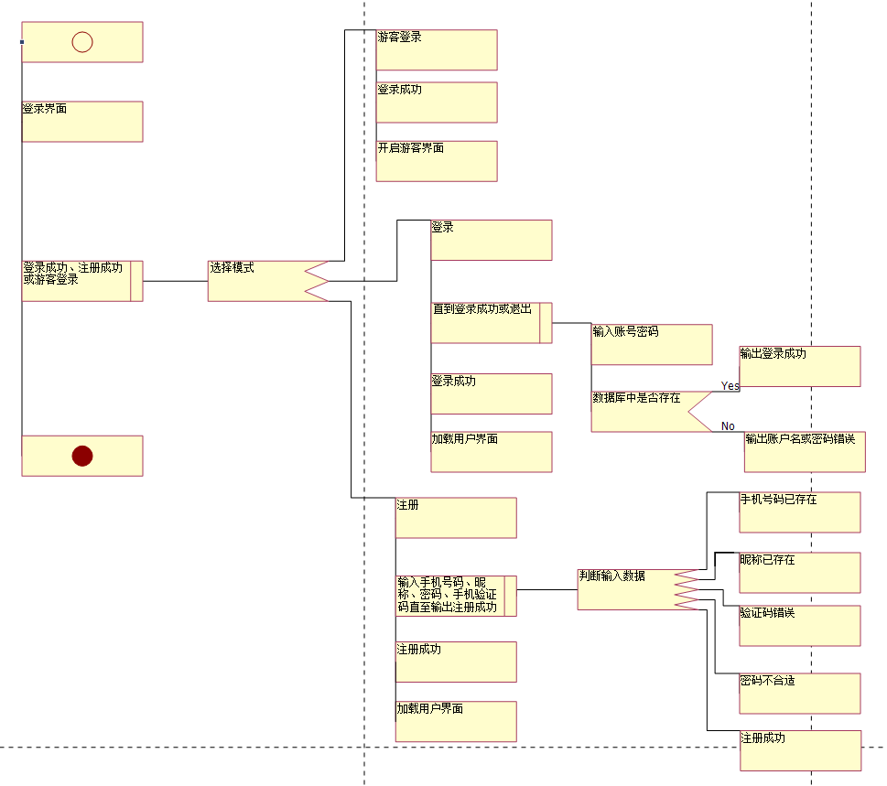



## 选择气象站模块





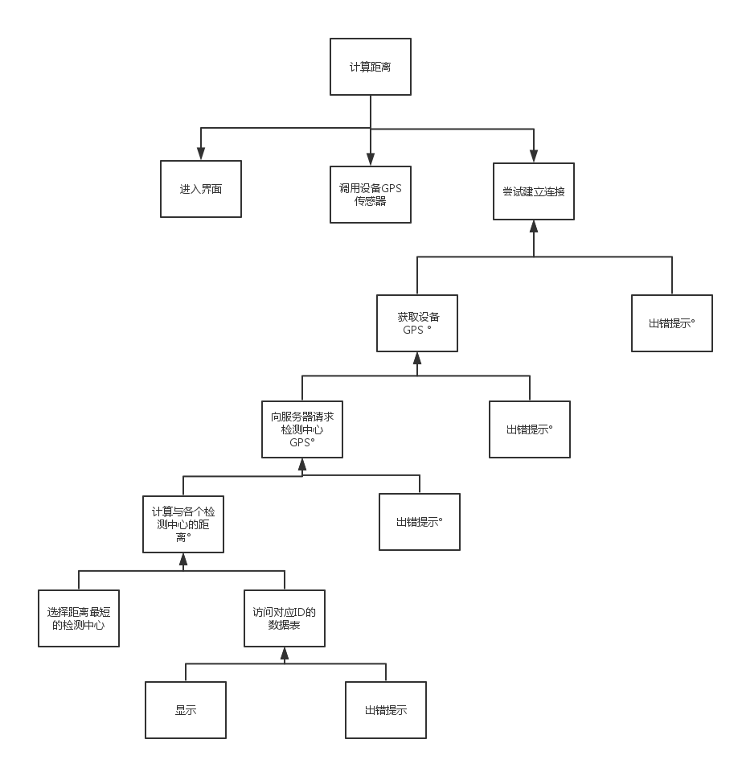

## 运动推荐模块





